Příloha č.1
k nařízení obce Vranovská Ves,
kterým se vydává TRŽNÍ ŘÁD
- označení tržního místa

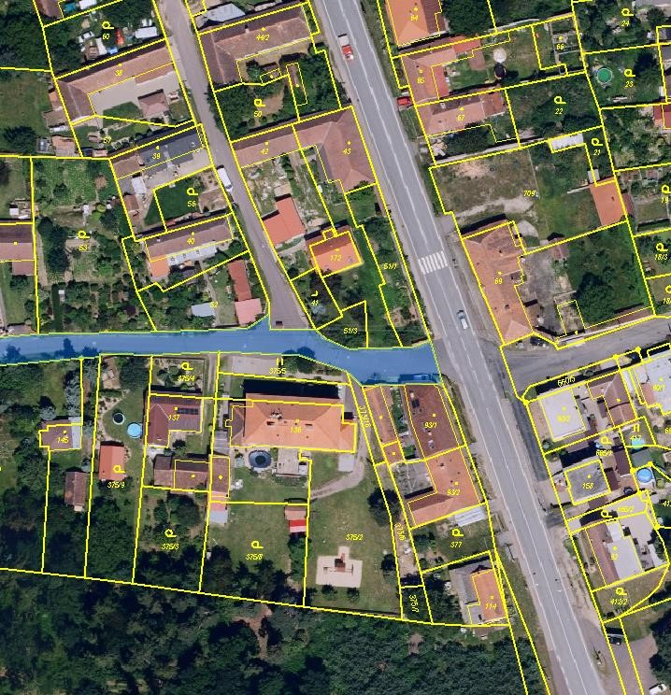
SMĚR ZNOJMO

SMĚR MORAVSKÉ
BUDĚJOVICE

